1. Тег **<cf>** - Перенос строки.

|  |
| --- |
| **St. Maximus**  **だからさ、私は必死に……ホント必死に考えたの。<cf>「サンタはいない」って言われても、何処かでその可能性を探る小さな子供みたいにね。** |

Рисунок 1, Тег <cf> в текстовом редакторе

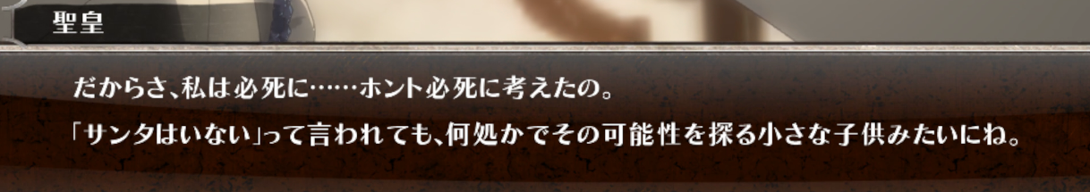

Рисунок 2, Отображение тега <cf>

1. Тег **<keyword> … </keyword>** - Выделение слова между тегами жёлтым цветом.

|  |
| --- |
| **St. Maximus**  **敬語を忘れていますよ、<keyword>第二連王</keyword>。これでも私は現職の聖皇です。** |

Рисунок 3, Тег <keyword> ... </keyword> в текстовом редакторе

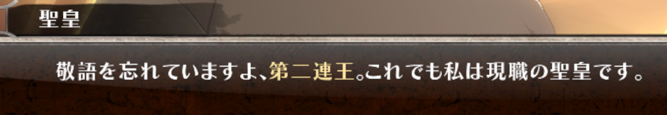

Рисунок 4, Отображение тега <keyword> ... </keyword>

1. Тег **<ruby> …A… </ruby/> …B… </ruby>** - Помещает текст B над текстом А.

|  |
| --- |
| **St. Maximus**  **そんで、ある時ね、<ruby>閃</ruby/>ひらめ</ruby>いたの。** |

Рисунок 5, Тег <ruby> …A… </ruby/> …B… </ruby> в текстовом редакторе

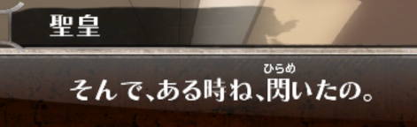

Рисунок 6, Отображение тега <ruby> …A… </ruby/> …B… </ruby>